Universidad San Carlos De Guatemala

Centro Universitario De Oriente

-CUNORI-

Ingeniería en Ciencias y Sistemas

Manejo e Implementación de Aechivos

Ing. Indira Valdes

**Práctica 4.2 , 4.3**

Mynor Bezaleel Ramos González

201944540

19 de septiembre de 2023

**4.2**

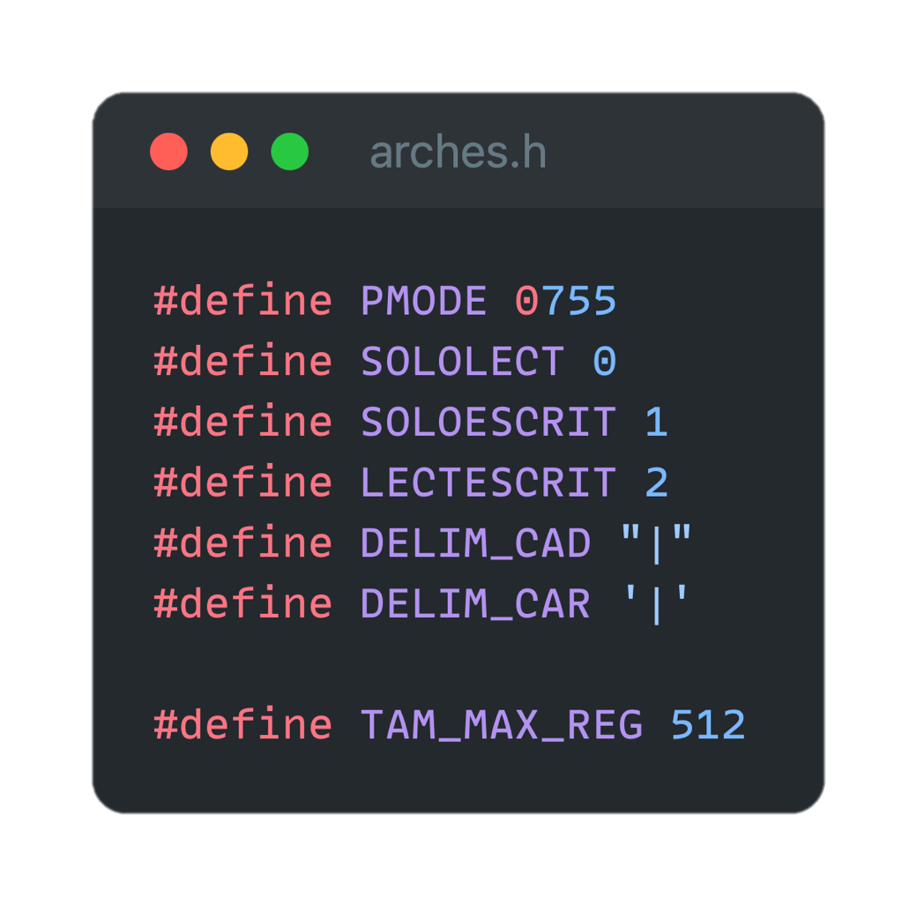**arches.h**

Esta sección de codigo, define constantes y macros sirven para estandarizar y simplificar el codigo al proporcionar nombres significativos para valores numéricos, como permisos de archivo, modos de apertura de archivo y delimitadores de cadena y caracteres.

**escribesec.c**

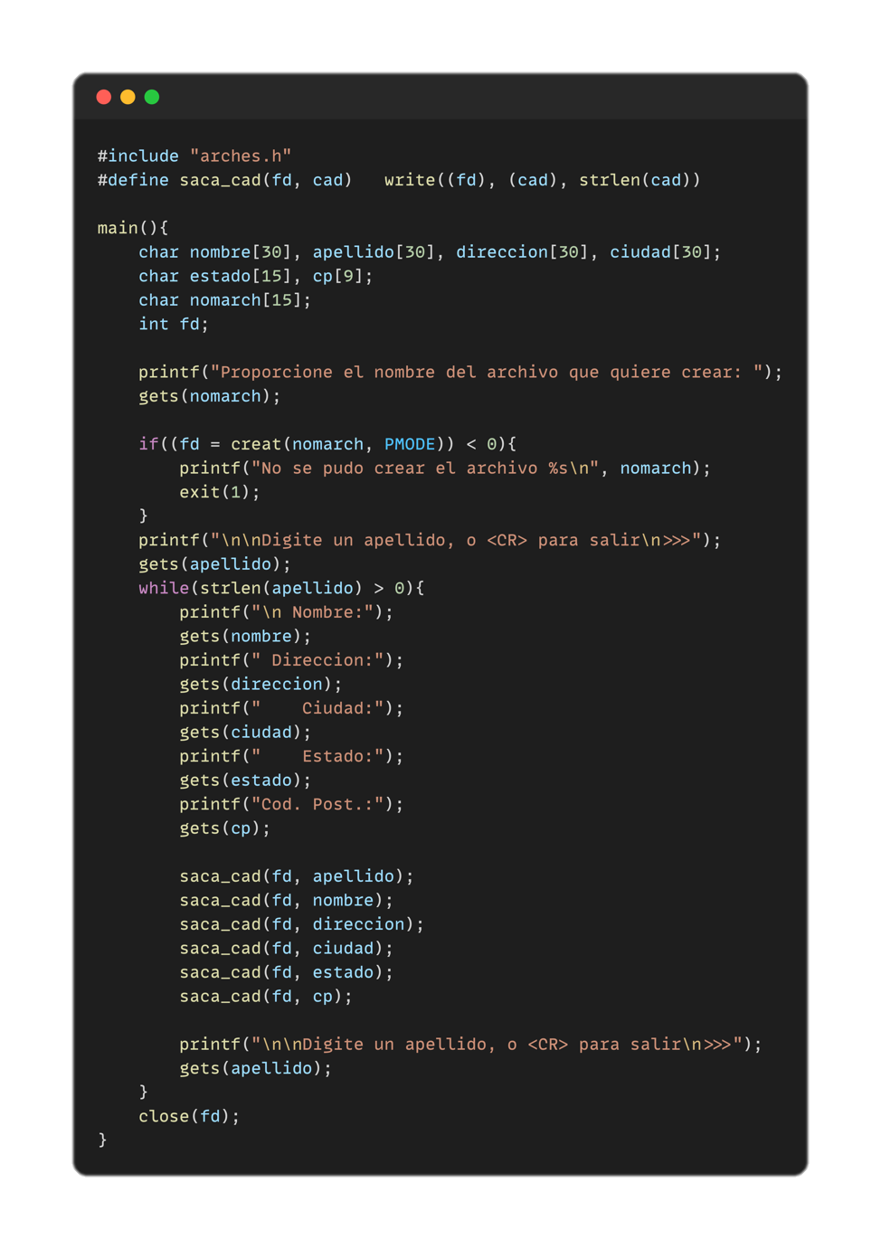

El programa actua como un sistema de ingreso de datos simple que guarda información de las personas en un archivo de texto.

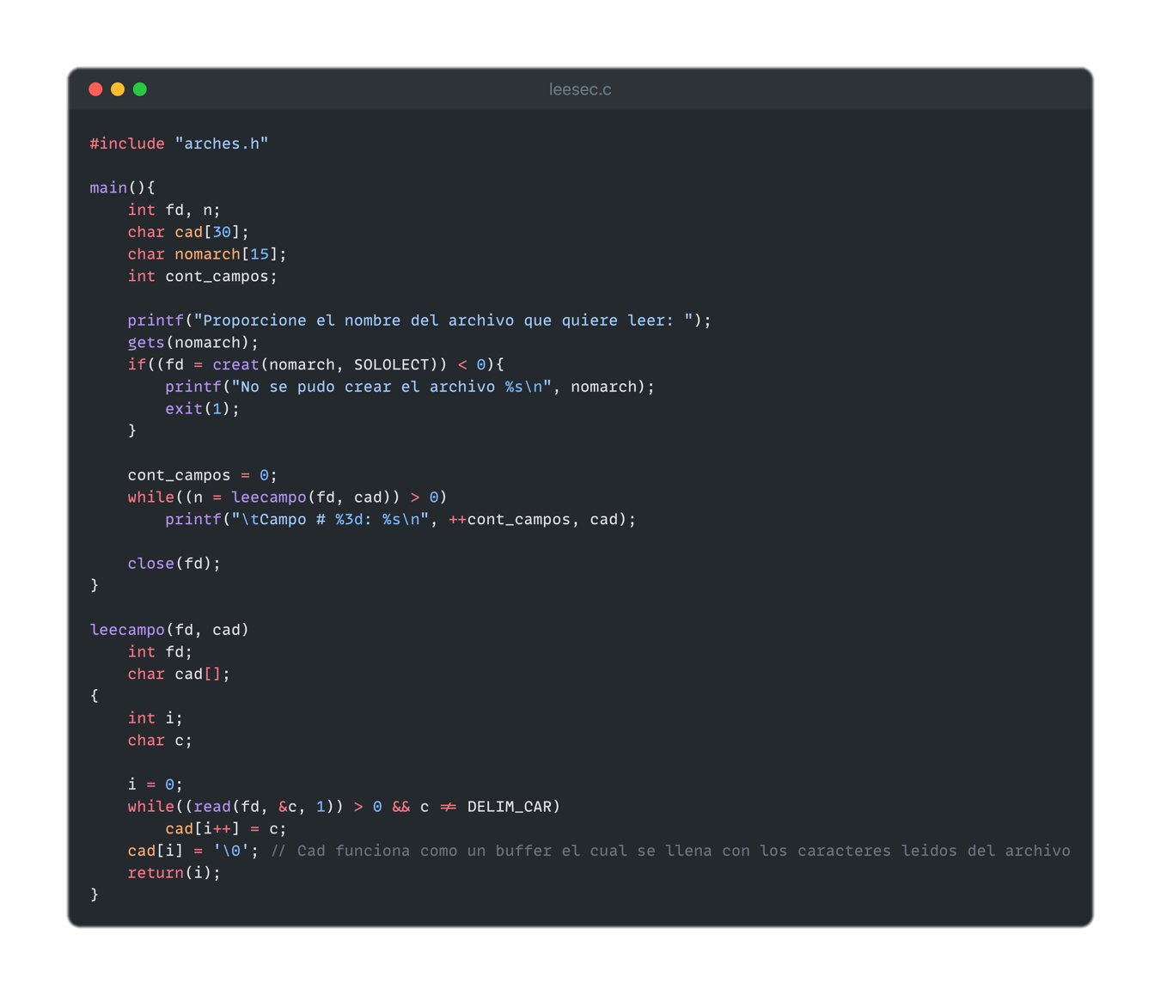**leesec.c**

El programa se utiliza para leer campos de texto desde un archivo, donde los campos están separados por un carácter de delimitación.

**escribereg.c**

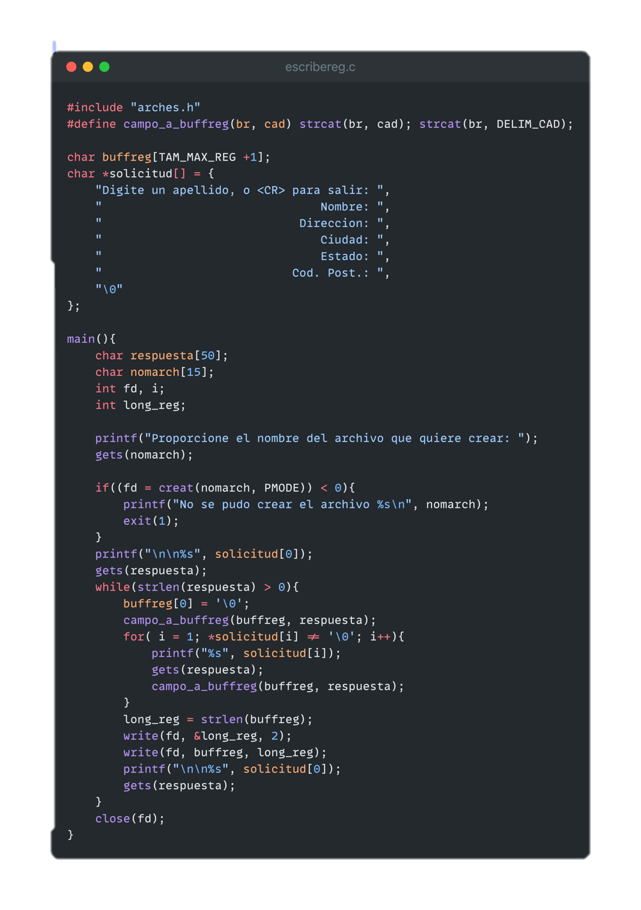

El programa es similar al anterior pero en lugar de mostrar la información en pantalla, construye registros de datos con campos delimitados y los guarda en un archivo. Y los datos de cada registro se ingresan uno por uno a traves de la interaccion con el usuario.

**leereg.c**

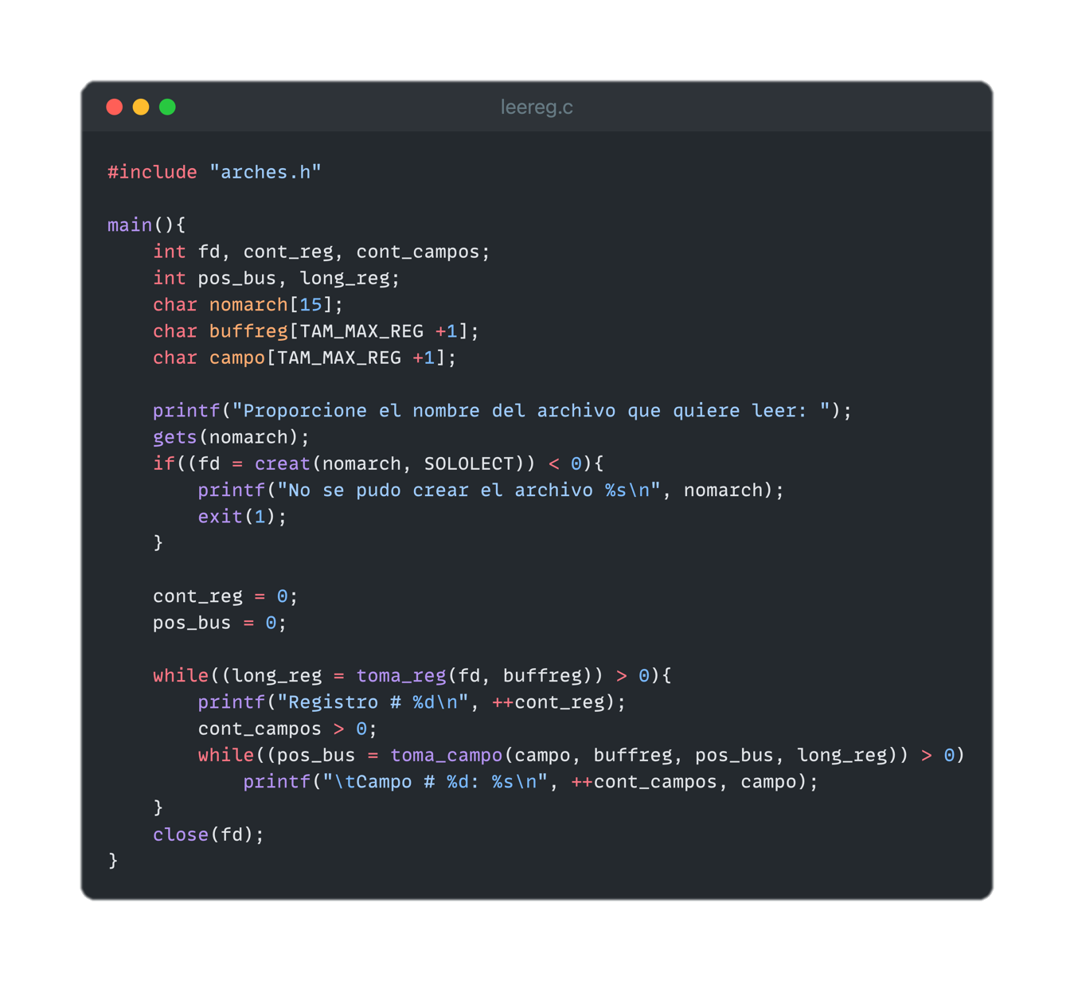

El programa se utiliza para leer registros y campos de un archivo, mostrando en pantalla el contenido de cada registro y campo junto con los números correspondientes.

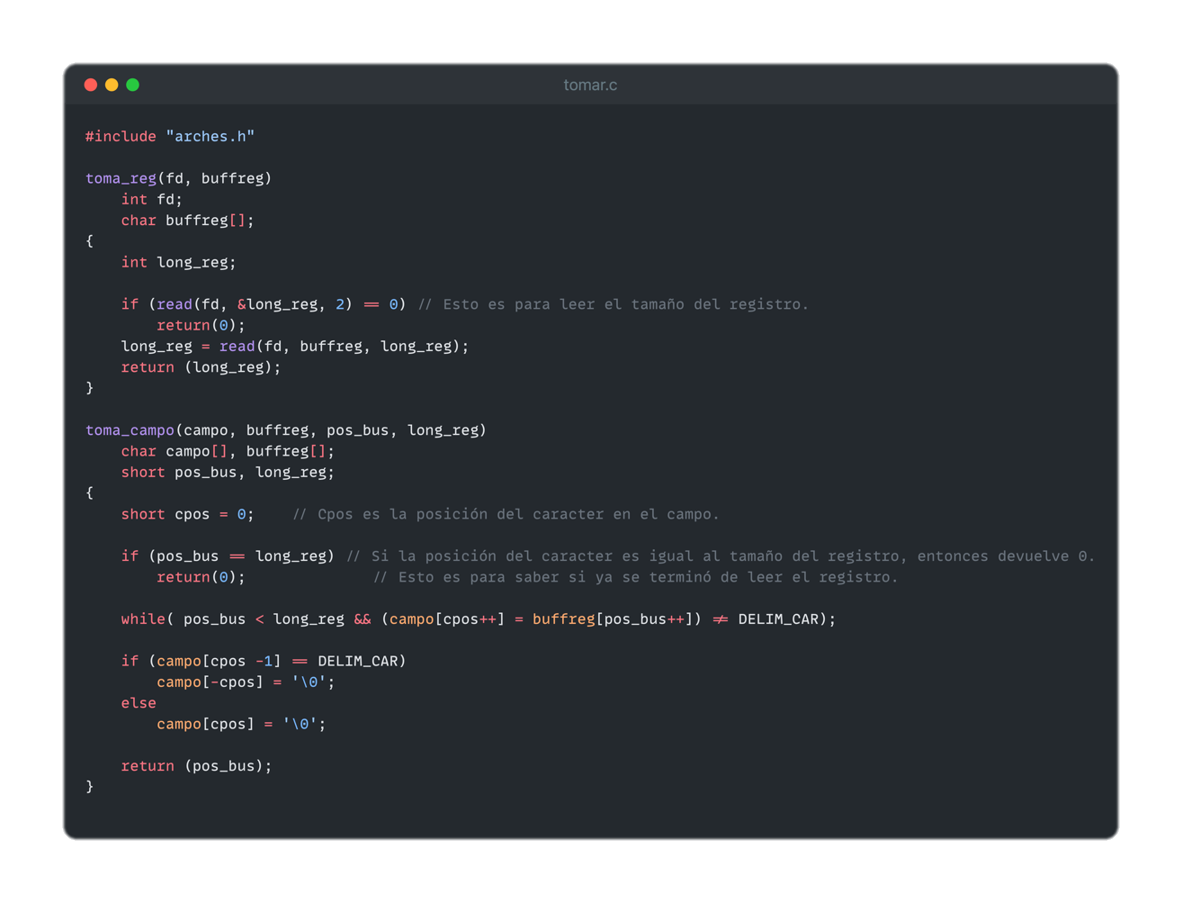**tomarc.c**

El programa utiliza dos funciones las cuales estan diseñadas para leer registros y campos desde un archivo, asumiento que los registros estan precedidos por un valor de longitud y que los campos están delimitados por un carácter especial. La función **toma_reg** se encarga de leer registros completos y devolver su longitud, mientras que la función **toma_campo** se utiliza para extraer campos de un registro y avanzar la posición de busqueda.

**ecuentra.c**

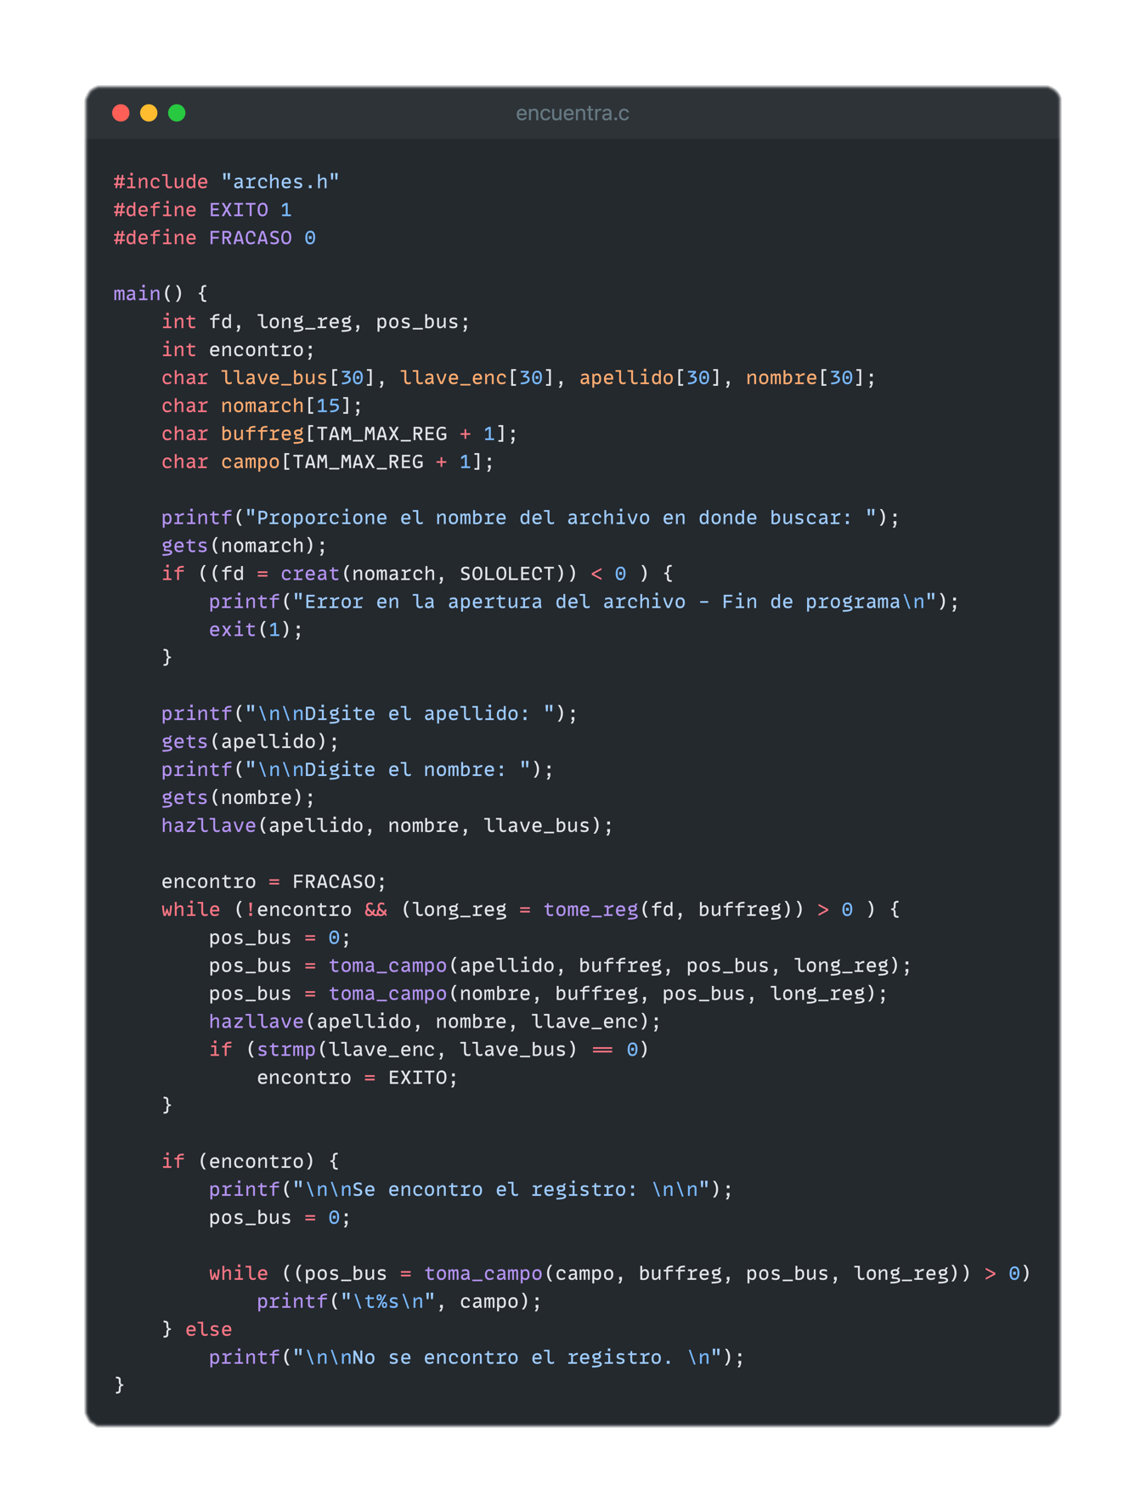

El programa permite al usuario buscar un registro en un archivo utilizando una clave compuesta por apellido y nombre, Si se encuentra el registro, muestra el contenido de todos los campos del registro. Si no se encuentra, muestra un mensaje de no ecnontró el registro. El codigo esta asumiento que los registros estan estructurados de cierta manera que se pueden buscar utilizando una clave específica generada a partir del apellido y el nombre.

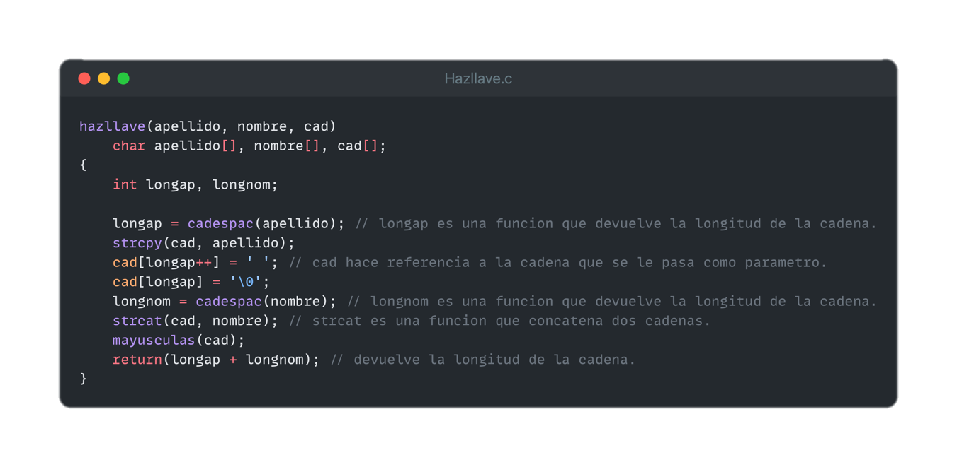**hazllave.c**

El programa, tiene una funcion que se utiliza para crear una clave a partir de un apellido y un nombre. La clave resultante es una cadena que contiene el apellido seguido de un espacio en blanco y luego el nombre, todo en mayusculas. La funcion tiene en cuenta espacio en blancos adicionales al principio y al final de las cadenas de apellido y nombre al calcular la longitud efectiva.

**funscads.c**

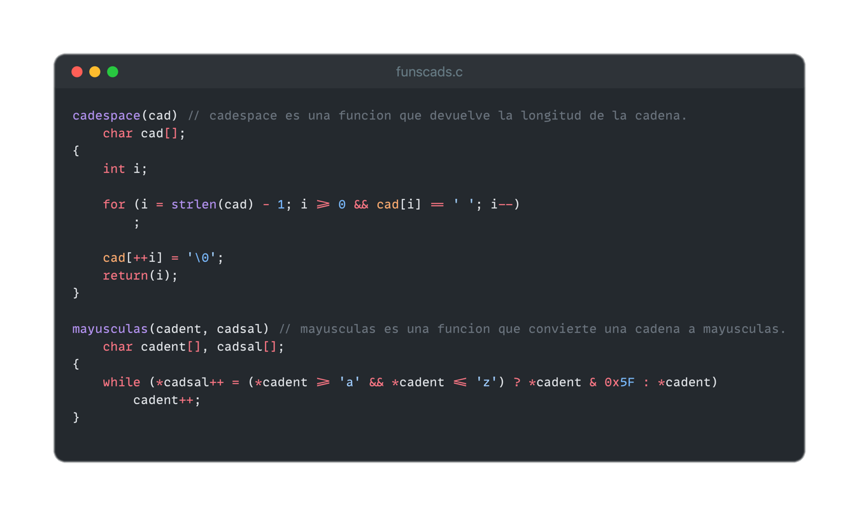

El programa utiliza estas funciones que se pueden utilizar en combinacion o con otras funciones para manipular y procesar cadenas de caracteres. **cadespace** elimina los espacios en blanco al final de una cadena y devuelve la longitud efectiva, mientras que **mayúsculas** convierte una cadena de minúsculas a mayúsculas y almacena la version en mayusculas en otro arreglo de caracteres.

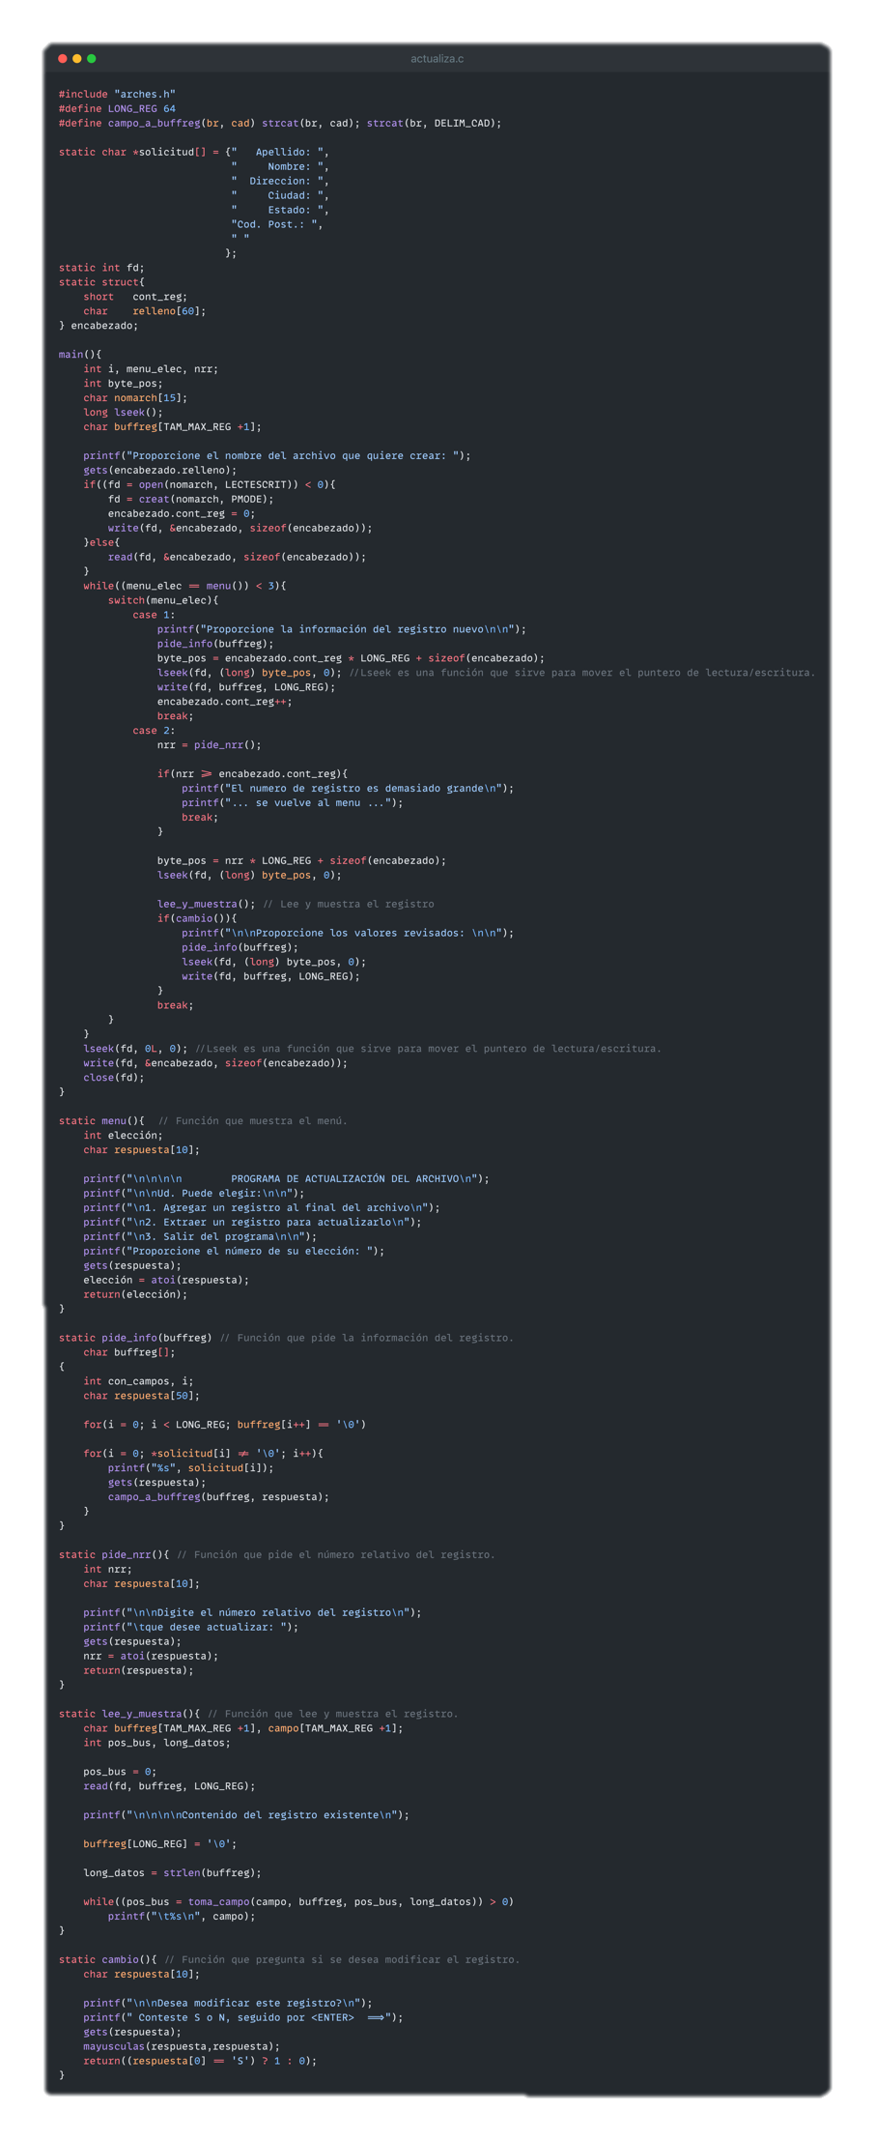**actualiza.c**

El programa es una aplicación de linea de comandos que permite al usuario administrar un archivo de registros. Puede agregar nuevos registros, actualizar registros existentes y salir del programa. Utiliza un encabezado para llevar un registro del número de registros en el archivo y se asegura de que los registros se almacenen correctamente en el archivo.

**4.3**

**clasifram.c**

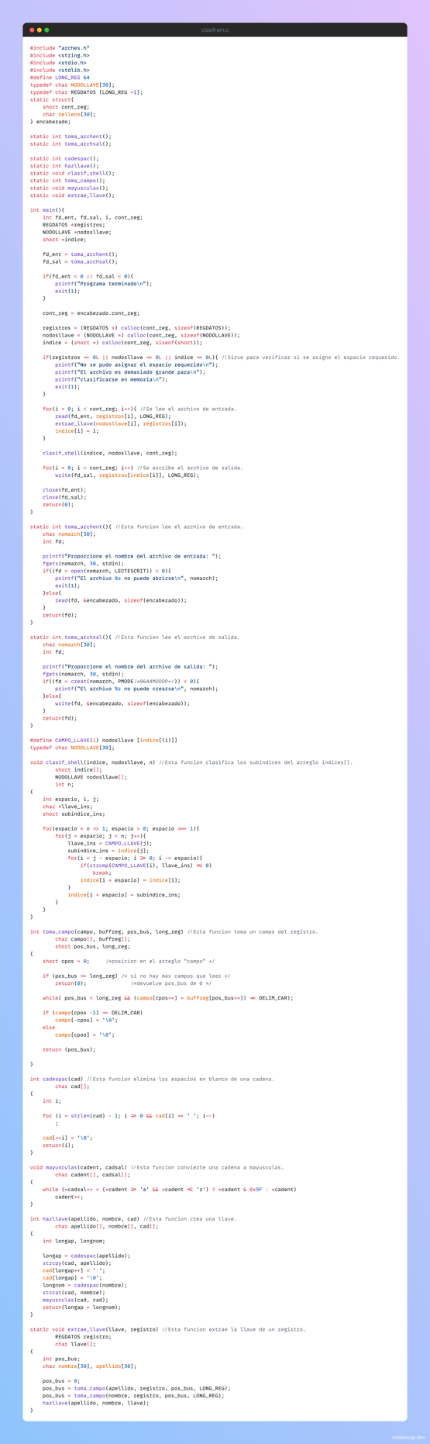

Este código es un programa de clasificación de registros. Su función principal es tomar registros de un archivo de entrada, ordenarlos según algún criterio y luego escribir los registros ordenados en un archivo de salida. Utiliza varias estructuras de datos y funciones auxiliares para lograr esto. Define tipos de datos como: NODOLLAVE Y REGDATOS para representar cadenas de caracteres y registors, respectivamente. Incluye funciones como toma_archent() y toma_archsal() para abrir archivos, y extrae_llave() para extraer las llaves de los registros.

La funcion clasif_shell implementa el algoritmo de ordenamiento Shell para clasificar elementos en un arreglo utilizando sus llaves.